Схема расположения земельного участка, в отношении которого подготовлен проект решения о предоставлении индивидуальному предпринимателю Бондаренко Андрею Владимировичу (ОГРНИП 320774600068619) разрешения на отклонение от предельных параметров разрешенного строительства, реконструкции объектов капитального строительства
в части увеличения максимального процента застройки в границах земельного участка, определяемого как отношение суммарной площади земельного участка, которая может быть застроена, ко всей площади земельного участка до 60% (при нормативном – не более 40%), на земельном участке с кадастровым номером 24:50:0100455:76, расположенном
в территориальной зоне смешанной общественно-деловой и среднеэтажной жилой застройки (СОДЖ-1) по адресу: Красноярский край, г.о. город Красноярск, г. Красноярск, ул. Гусарова, з/у 48в, с целью строительства магазина.
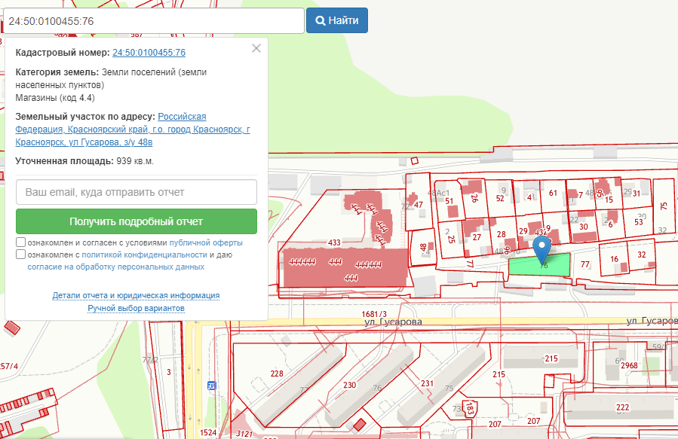
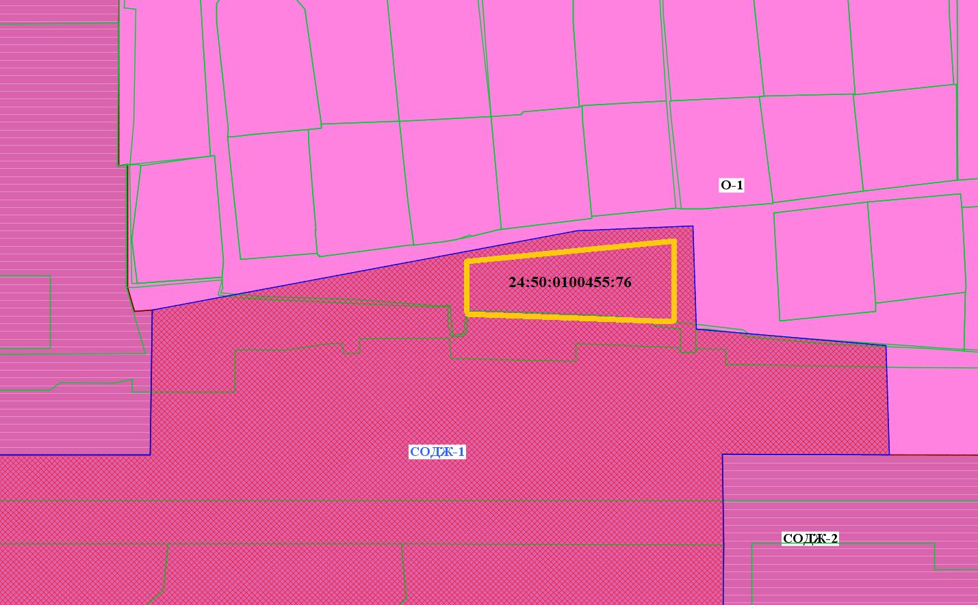
- граница земельного участка с кадастровым номером 24:50:0100455:76

- граница зоны смешанной общественно-деловой и среднеэтажной жилой застройки (СОДЖ-1)

